بین‌النهرین، که به عنوان «هلال حاصلخیز» و «مهد تمدن» هم شناخته می‌شود، بین رود‌های دجله و فرات قرار گرفته است. خود بین النهرین به معنای «بین دو رودخانه» است. امروزه این سرزمین در کشور عراق قرار دارد. اما هزاران سال پیش بین‌النهرین زادگاه اولین تمدن بشری بود.

سومر، اَکِدیان و در نهایت بابلی‌ها که در این منطقه می‌زیستند، پیشرفته‌ترین مردم جهان در آن زمان بودند. برخی از کشف ها، اختراعات و ایده‌های آن‌ها هزاران سال جلوتر از زمان خود بود. در این جا با دانستنی‌های جالبی درباره بین‌النهرین آشنا می‌شوید.

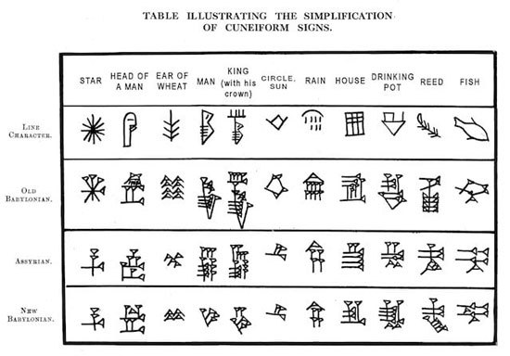

**خط میخی  
آن‌ها نوشتن را اختراع کردند**

طی چند هزار سال گذشته، بشر تریلیون‌ها تریلیون کلمه نوشته است. اما اولین کلمات در بین النهرین باستان نوشته شدند. سیستم نوشتاری که حدود ۵۰۰۰ سال پیش توسط سومری‌ها اختراع شد را با نام «خط میخی» می‌شناسیم و تصور می‌شود که این کهن‌ترین سیستم نوشتاری جهان باشد.

هرچند بین النهرین از نظر بسیاری از منابع غنی بود، اما منابع چوب زیادی نداشت. این کمبود برای مورخان و باستان‌شناسان یک شانس بزرگ به حساب می‌آید. از آنجا که به خاطر کم بودن منابع چوب، آن را برای تولید کاغذ جهت نوشتن هدر نمی‌دادند. اهالی بین النهرین باستان از لوح‌های گلی استفاده می‌کردند که به دلایلی بدیهی در برابر گذر زمان بسیار مقاوم‌تر هستند.

جالب است بدانید اخیرا کشف شده که سومریان باستان می‌توانستند حرکت سیارات را دقیقا پیش بینی کنند. این حدود ۲۰۰۰ سال قبل از این بود که کسی بتواند این کار را انجام دهد. چیزی حدود نیم میلیون شیء با خط میخی در این منطقه کشف شده و تا کنون فقط بخش کوچکی از آن‌ها ترجمه شده اند. احتمالا شگفتی‌های بیشتری در انتظار ماست.

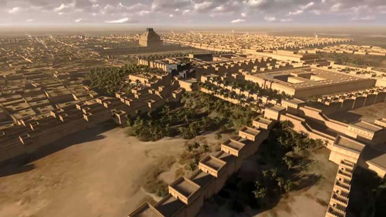

**آن‌ها تقریبا در تاریخ گم شدند**

۵۳۹ سال قبل از میلاد، کوروش کبیر شهر بابل را فتح کرد و سرزمین بین النهرین جزء امپراتوری بزرگ و قدرتمند پارس شد.

تمدن‌های باستانی بین النهرین هرگز دوباره طلوع نکردند، اما بخشی از میراث آن‌ها زنده ماند. مثلا، دلیل اینکه ساعت‌ها و دقیقه‌ها به شصت قسمت تقسیم شده اند به ریاضیات بین النهرین باستان برمی‌گردد. اسطوره‌ها و افسانه‌ها هم از بین رفتند اما با تمدن‌های دیگر آمیخته شدند، مثلا بسیاری از خدایان و الهه‌های یونانی شباهت چشمگیری به خدایان بین النهرین دارند.

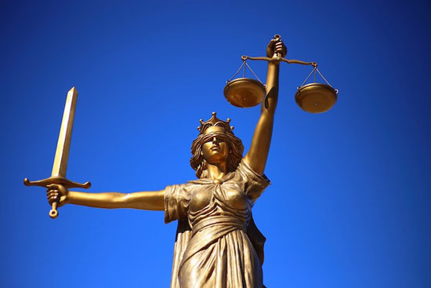

**آن‌ها خدایان خطرناکی را می‌پرستیدند**

این خدایان چهره‌های دور و ناآشنایی نبودند. مردم بین النهرین معتقد بودند که بشر توسط خدایان ساخته شده تا در مدیریت زمین به آن‌ها یاری و کمک برساند. برخی از این خدایان آرام و مهربان بودند، اما برخی خطرناک و غیرقابل پیش بینی بودند. مثلا ناراحت کردن ارا (Erra)، خدای جنگ و قحطی حماقت به حساب می‌آمد، چون معتقد بودند ارا آن‌قدر بداخلاق است که سعی کرده بشر را کلا از روی زمین محو کند. صرفا به این خاطر که پرسروصدا بوده است!

**آن‌ها اولین نظریه موسیقی را ایجاد کردند**

در زمانی که اروپا هنوز پیشرفت چندانی بعد از عصر حجر نکرده بود، بین النهرین در حال شکوفایی بود. سومری‌ها از طریق تکنیک‌های آبیاری پیشرفته قدم‌هایی در راستای رام کردن طبیعت برداشته بودند و مسیر‌های تجاری آن‌ها به طول هزاران کیلومتر کشیده شده بود.

تا همین چند سال پیش ما فقط می‌توانستیم حدس بزنیم که موسیقی سومری‌ها چه صدایی داشته است. اما کشف‌های اخیر از احتمالا قدیمی‌ترین نُت موسیقی جهان پرده برداشتند که مبتنی بر یک مقیاس ۷ نُتی بوده است. این دو هزار سال پیش از زمانی بود که یونانیان باستان مقیاس موسیقی ۸ نتی را که پایه و اساس موسیقی غربی امروز است، ایجاد کنند.

یک لوح میخی دیگر پیدا شده که حاوی موسیقی یک سرود ۳۴۰۰ ساله است. این قدیمی‌ترین قطعه موسیقی نوشته شده تا کنون است. این قطعه توسط موسیقیدانان امروزی بازسازی شده و بعد از هزاران سال می‌تواند باز هم آن را شنید.

**قوانین آن‌ها به طرز شگفت انگیزی پیشرفته بود**

جوامع فقط وقتی کار می‌کنند که به قانون عمل کنند و متخلفان در خطر مجازات قرار داشته باشند. مانند بسیاری موارد دیگر، قدیمی‌ترین قوانین نوشته شناخته شده در قرن ۲۱ پیش از میلاد و توسط سومری‌ها بوده است. البته، یک متن قانونی مشهورتر، قانون حمورابی بود که به دستور حمورابی، پادشاه بابل نوشته شد.

قوانین مندرج در این متن به طرز جالبی بسیار پیشرفته هستند، هدف اعلام شده آ‌ها حفاظت از ضعیف دربرابر قوی بود. این قانون حداقل دستمزد کارگران را تعیین می‌کرد و اصل بی‌گناهی تا زمان اثبات جرم را به وجود آورد.

کسانی که از قوانین سرپیچی کنند باید در انتظارات مجازات سختی باشند. دزد‌ها و قاتلان کشته می‌شوند و طبق یک قانون دیگر: «اگر مردی چشمان مرد دیگری را درآورد، چشمانش را باید درآورند. این بعد‌ها به عنوان قاعده «چشم در برابر چشم» شناخته شد.

اثبات جرایمی مثل جادوگری سخت‌تر بود و گناهکار یا بی‌گناه بودن در این مورد از طریق آزمایش مشخص می‌شد. اگر متهم از آزمایش جان سالم به در می‌برد و بی‌گناهی او در برابر خدایان اثبات می‌شد، مدعی به جای او کشته می‌شد.

**شاید باغ‌های معلق بابل اصلا وجود نداشته باشند**

قانون حمورابی مشهورترین میراث امپراتوری بابل نیست. این امتیاز متعلق به باغ‌های معلق بابل است که یکی از عجایب هفتگانه دنیای باستان به حساب می‌آیند. گفته می‌شود باغ‌های معلق بابل توسط بزرگترین حاکم آن، بخت النصر دوم و به عنوان هدیه به همسرش ساخته شده بود که از وطن سرسبز خود را دور شده بود.

این باغ‌ها شبیه کوهی از درخت، بوته و درختچه بوده و منابع مختلفی آن را به عنوان یکی از بهترین شاهکار‌های مهندسی جهان توصیف کرده اند. مشکل این جاست که اثبات آن‌ها بسیار دشوار است. طبق بیشتر منابع، این باغ‌ها باید جایی در نزدیکی رود فرات باشند، اما با وجود تحقیقات گسترده باستان شناسی، هیچکس نتوانسته آن‌ها را پیدا کند.

یک نظریه هم این است که شاید آن‌ها هرگز وجود نداشته اند، مخصوصا اینکه هیچ متن بابلی معاصری به این باغ‌ها اشاره نکرده است. یک احتمال دیگر هم این است که شاید آن‌ها اصلا در بابل نبودند و این همه مدت جای اشتباهی را به دنبال آن‌ها می‌گشتیم.

**نظریه‌های عجیبی درباره بین النهرین باستان وجود دارد**

هنوز چیزهای زیادی هست که درباره تمدن‌های باستانی بین‌النهرین نمی‌دانیم و برخی تلاش کرده اند این جاهای خالی را با تئوری‌های عجیب پر کنند.

حتی وزیر حمل و نقل عراق، کاظم فنجان هم در این عمل شرکت کرده است. او بدون اینکه برای ارائه مدرک به خودش زحمت بدهد، ادعا کرد که سومری‌های باستان اولین فرودگاه جهان را ۷۰۰۰ سال پیش ساختند و این فرودگاه‌ها به عنوان پایگاهی برای اکتشاف فضایی به کار می‌رفتند و سومری‌ها حتی از پلوتو هم دیدن کرده اند.

لوح‌های خط میخی کشف شده که توضیح می‌دهند خدایان بین النهرین باستان از آسمان فرود می‌آیند. برخی هم معتقدند این تصور آن‌ها نبوده بلکه یک واقعه تاریخی واقعی است! طبق این نظریه که نتوانسته دانشمندان جدی و متفکر را حمایت زیادی را به خود جلب کند، خدایان بین النهرین باستان نژادی از آدم فضایی‌های شبه انسان بودند که هزاران سال پیش از آسمان روی زمین فرود می‌آمدند.